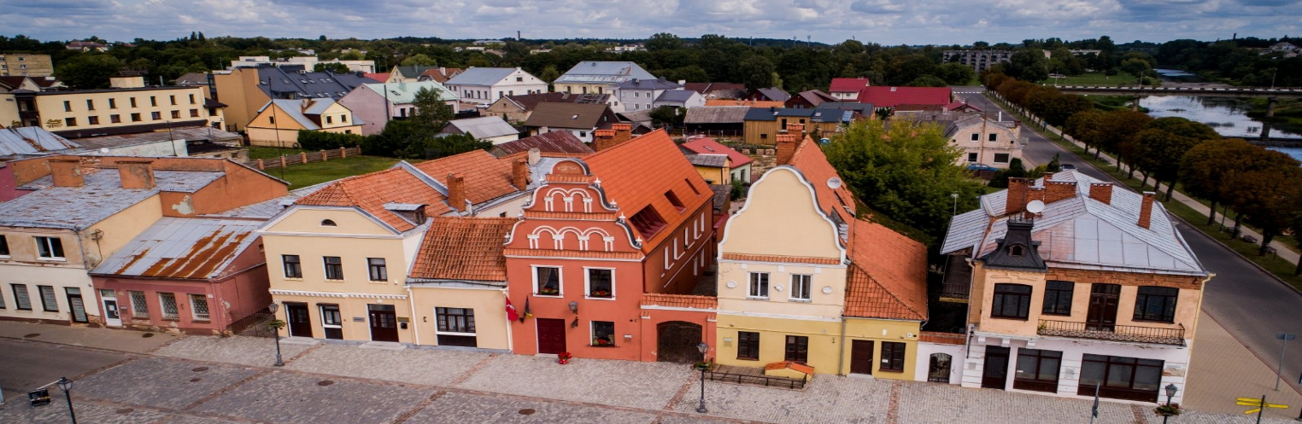

VIEŠŲJŲ IR PRIVAČIŲ INTERESŲ DERINIMO POLITIKOS
KĖDAINIŲ RAJONO SAVIVALDYBĖS ADMINISTRACIJOJE

ATMINTINĖ

KĄ VERTA ŽINOTI?
Interesų konfliktas – tai situacija, kai asmuo, atlikdamas pareigas, vykdydamas funkcijas ar pavedimą, turi priimti ar dalyvauti priimant sprendimą arba įvykdyti pavedimą, kuris susijęs su jo privačiais interesais, o jo veiksmams ar sprendimams įtakos turi jo šeimyniniai, emociniai, moraliniai, ekonominiai ryšiai ar kito pobūdžio bendri interesai, siejantys jį ir fizinį ar juridinį asmenį, kurio atitinkamas atžvilgiu veiksmas yra atliekamas ar priimamas sprendimas ir (ar) kuris suinteresuotas atitinkamo veiksmo atlikimu ar sprendimo priėmimu.

Darbuotojas, kuris turi interesų konfliktą, negali dalyvauti rengiant, svarstant ar priimant sprendimus arba juos paveikti ar bandyti paveikti, kitaip siekti įtakoti sprendimus, jeigu jie yra susiję su jo privačiais interesais. Esant interesų konfliktui, darbuotojas privalo nustatyta tvarka pareikšti nusišalinimą ir jokia forma toliau nedalyvauti atliekant pareigas.

VENGDAMAS INTERESŲ KONFLIKTŲ
AŠ TURIU:
• Vadovautis teisės aktais ir išimtinai įstaigos interesais;
• Nesiekti naudos sau ar savo artimiesiems, kitiems susijusiems asmenims;
• Vengti interesų konfliktų ir elgtis taip, kad nekiltų abejonių, jog toks konfliktas yra;
• Būti nešališku, sąžiningu ir tinkamai atlikti pareigas;
• Priimti objektyvius, nešališkus ir geriausiai įstaigos poreikius, visų asmenų lygybės principą ir teisės aktų atitinkančius sprendimus;
• Nesinaudoti užimamomis pareigomis ar darbine padėtimi asmeninei naudai gauti;
• Nesinaudoti viešai neskelbiama darbo metu gauta informacija ne darbinei veiklai ir neleisti ja neteisėtai naudotis kitiems;
• Nesinaudoti ir neleisti naudotis valstybės ar Savivaldybės valdomu turtu ir teisėmis ne darbo veiklai ir kitaip nei darbiniais interesams;
• Laiku ir tinkamai deklaruoti privačius interesus;
• Kilus interesų konfliktui ar jo galimybei, informuoti atitinkamus subjektus ir atlikti nusišalinimo procedūrą;
• Laikytis pareigų ir apribojimų, nustatytų Viešųjų ir privačių interesų derinimo įstatyme;
• Laikytis nustatytos Dovanų politikos.

